新聞稿 編號：090/GRP/IPM/2019

**中聯辦主任傅自應率團訪問澳門理工學院**

5月23日下午，中央政府駐澳門聯絡辦公室主任傅自應率團訪問澳門理工學院，聽取理工學院教學及科研發展情況，並與相關單位負責人舉行座談，受到理工學院院長嚴肇基等的熱情接待。傅自應表示，理工學院辦學特色鮮明、在發展中不斷創新，積極融入粵港澳大灣區建設和國家發展大局，中聯辦將繼續大力支持理工學院高水平辦學及科研發展。中聯辦副主任薛曉峰參加訪問和座談。

座談會上，嚴肇基感謝中聯辦長期以來對理工學院的大力支持，並從辦學特色、中葡合作平台及科研成果等方面向傅自應主任匯報學院的發展情況。嚴肇基表示理工學院將持續加强與内地及國際的合作，進一步加大科研創新投入，助力粵港澳大灣區大數據中心和國際化創新中心的建設。

傅自應對澳門理工學院在澳門回歸二十年來取得的長足發展予以高度讚賞，强調理工學院在澳門高等教育發展中有重要地位。傅自應指出理工學院是一所生源優質的高校，在辦學質量和科研實力方面都不斷提升和創新。他讚揚理工學院積極投入粵港澳大灣區建設和國家發展大局，培養了大批愛國愛澳人才，為澳門社會經濟發展和“一國兩制”成功實踐作出了積極貢獻。傅自應勉勵理工學院加強“一國兩制”理論和實踐研究、中葡翻譯、中葡經貿管理、博彩教學與研究等優勢學科發展，為建設“中國與葡語國家商貿合作服務平台”以及澳門博彩業健康有序發展發揮積極作用，並期盼理工學院再接再厲，緊貼時代和社會的脈搏辦學，中聯辦將一如既往地大力支持理工學院辦學。

訪問期間，傅自應一行參觀理工學院學生會，了解學生會的會務及運作，與在理工學院學習的葡語系國家留學生進行親切交談，勉勵他們努力學習創造美好將來，並以所學的漢語及專業知識到内地親身體驗中華文化和社會發展，學生們感謝鼓勵。嘉賓一行並參觀中葡英機器翻譯聯合實驗室等科研設施，與理工學院科研團隊互動交流。

參加訪問及座談的包括：中聯辦辦公廳主任趙川東、教育與青年工作部部長徐婷、副部長苟人民、理工學院副院長李雁蓮、秘書長鄭妙嫻、語言暨翻譯高等學校校長韓麗麗、公共行政高等學校校長謝丹嬋、“一國兩制”研究中心主任李莉娜、博彩教學暨研究中心主任王長斌、葡語教學與研究中心主任張雲峰、中西文化研究所所長林發欽、學術事務部部長李原等。

澳門理工學院

公共關係辦公室供稿

2019年 5月24日

附件照片（共4張）：

1. 中聯辦主任傅自應（前排中）率團訪問澳門理工學院；

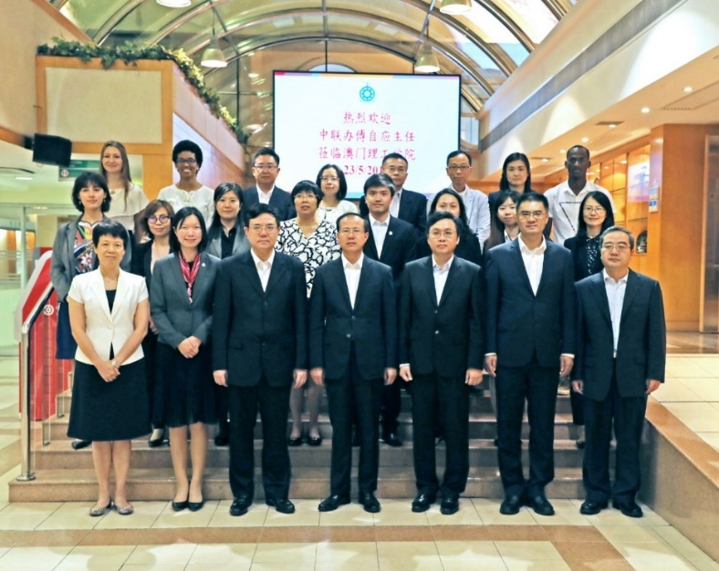

2. 中聯辦主任傅自應與理工學院教研單位負責人座談；

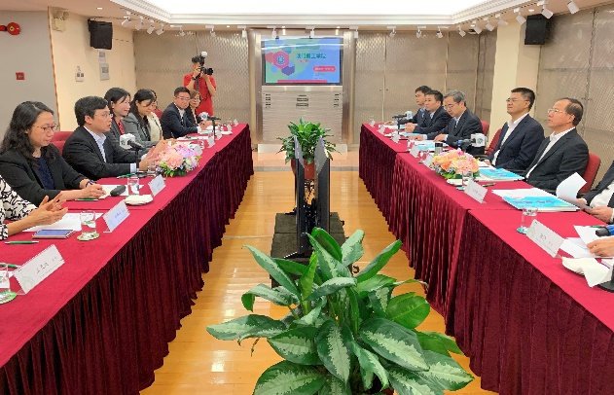

3. 理工學院科研團隊向中聯辦主任傅自應報告機器翻譯及人工智能項目成果；

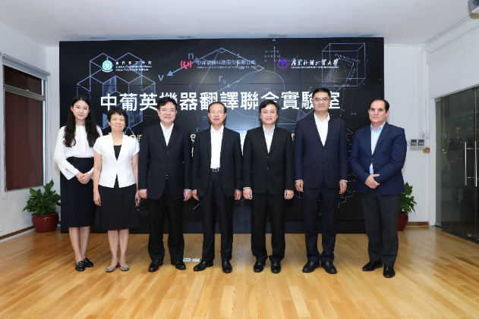

4. 中聯辦主任傅自應與在理工學院學習的葡語系國家留學生親切交談。

